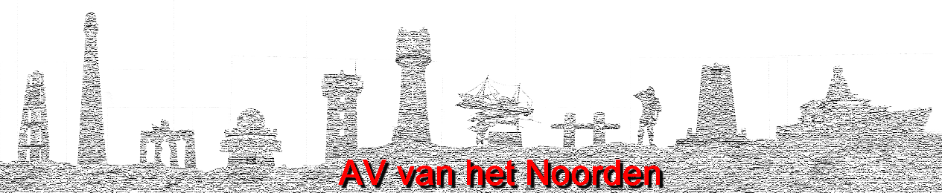

Inschrijfformulier 2026
Aanmelden is mogelijk tot en met 1 december 2025
Deelnemer
Naam
Woonplaats
Land
Tel. nr.
E-mail
Bent u tijdens het  festival ook aanwezig? | □ Ja □ Nee □ Nog niet bekend

Presentatie
Titel
Korte beschrijving
(in 20-40 woorden)
Gebruikte muziek, componisten

Type AV | □ Klassieke AV □ Niet klassieke AV
Muziek | □ NVBG lid of □ Rechtenvrije muziek gebruikt
Tijdsduur | ……. minuten en ……. seconden
Deelname Chinees buffet | □ Ja, met …….. personen □ Nee

Inzenden
- Een inzending bestaat uit:
- een volledig ingevuld Inschrijfformulier 2026;
- een digitale foto van de auteur/inzender
- de presentatie zelf
- Inzenden bij voorkeur via www.wetransfer.com naar mailto:av.vh.noorden@ziggo.nl
- Door het inzenden van een presentatie geeft de inzender aan dat hij het Festivalreglement heeft gelezen en daarmee instemt.

